Utiliser le code pour dessiner
des triangles sur le plan cartésien

L’algèbre
Unité 3, Fiche 4a

Dessinons un triangle dans Scratch en traçant et en joignant 3 points sur un plan cartésien.

L’application suivante a été créée dans Scratch :
https://scratch.mit.edu/projects/1193178095/editor/

Vous verrez le code suivant :
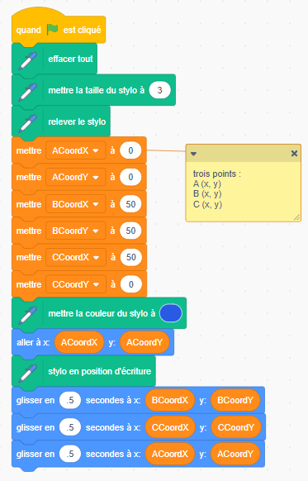
Si vous avez un compte Scratch, sauvegardez le projet dans votre compte en sélectionnant Remix en haut de l’écran.
Une connexion n’est pas nécessaire pour travailler avec le code, mais vous ne pourrez pas sauvegarder vos modifications sans elle.

Utiliser le code pour dessiner
des triangles sur le plan cartésien (suite)

L’algèbre
Unité 3, Fiche 4b

1. Lorsque vous exécutez le programme en cliquant sur le drapeau vert situé en haut de la scène, vous devriez voir un triangle tracé sur la scène.
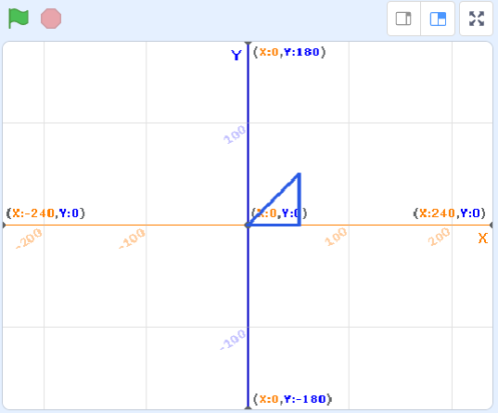

Voici les trois points utilisés pour tracer le triangle et la partie du code où se trouvent les instructions pour les placer.
Point A (0, 0) | Point B (50, 50) | Point C (50, 0)
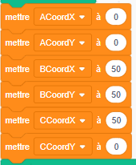

Étiquetez les points de l’image du triangle ci-dessus avec les lettres A, B et C.

Utiliser le code pour dessiner
des triangles sur le plan cartésien (suite)

L’algèbre
Unité 3, Fiche 4c

Examinons le code qui trace le triangle.
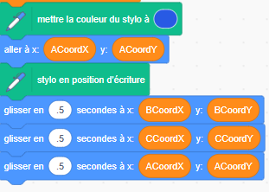

- Tout d’abord, nous changeons la couleur
du stylo à bleu.
Nous mettons aussi l’image-objet du traceur sur invisible, indiqué sous la scène.

- Ensuite, nous déplaçons l’image-objet du traceur au point de départ, qui est (ACoordX, ACoordY). Nous avions mis ces deux variables à (0, 0) plus haut dans le code.

- Puis, nous mettons le stylo en position d’écriture de manière à ce que l’image-objet laisse une marque lorsqu’il glisse vers chaque point.

- Vous pouvez voir que nous glissons l’image-objet vers les points B et C, puis que nous revenons au point de départ, qui est A.

Utiliser le code pour dessiner
des triangles sur le plan cartésien (suite)

L’algèbre
Unité 3, Fiche 4d

2. Modifiez les points comme indiqué ci-dessous et exécutez le programme pour tracer chaque triangle.
Dessinez chaque triangle sur l’image de la scène fournie.
Points | Triangle
a) A(0, 0) B(50, 100) C(100, 0) | 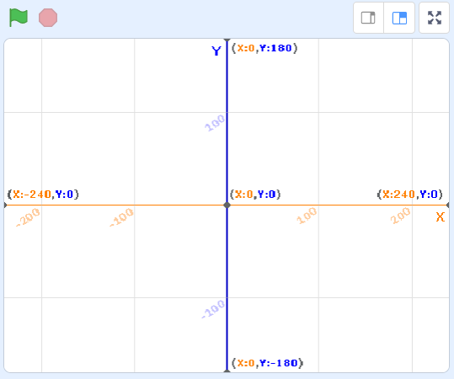
b) A(–100, 100) B(0, 0) C(–100, 0)
c) A(–100, –100) B(–50, –50) C(–100, 0)
Utiliser le code pour dessiner
des triangles sur le plan cartésien (suite)

L’algèbre
Unité 3, Fiche 4e

3. Modifiez les points deux fois de plus pour créer vos propres triangles.
Indiquez les points que vous avez utilisés et dessinez les triangles sur l’image de la scène.
Points | Triangle
a)
b)

Utiliser le code pour dessiner
des triangles sur le plan cartésien (suite)

L’algèbre
Unité 3, Fiche 4f

4. Indiquez les points requis pour former chacun de ces triangles.
Vous pouvez vérifier vos réponses en entrant les points dans l’application.
Points | Triangle
a) | 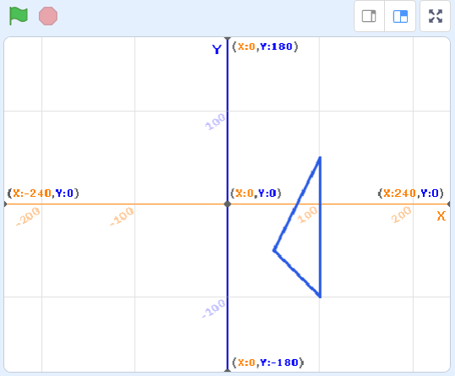
b) | 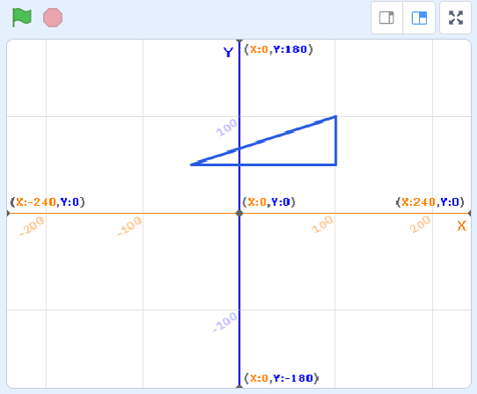

Dans la Fiche 5, vous allez modifier l’application pour qu’elle contienne des sous-programmes.

Défi additionnel
Modifiez l’application pour dessiner un rectangle avec les sommets A(0, 0), B(100, 0), C(100, 50) et D(0, 50).
Modifiez ensuite les coordonnées dans votre application pour dessiner deux autres rectangles différents.

